**5,45-мм Автомат Двухсредний Специальный Модернизированный АДСМ**

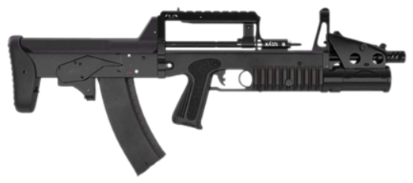

*Рисунок 1 – АДСМ вид справа*

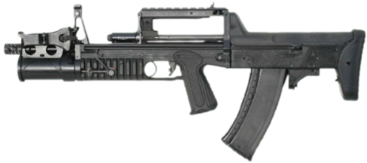

*Рисунок 2 – АДСМ вид слева*

АДСМ является глубокой модернизацией и конечным вариантом Автомата Двухсреднего Специального АДС, который разрабатывался с начала 2000-ых годов. Разработка АДСМ завершилась в 2013 году. Обычно, когда говорят про АДС, все имеют ввиду именно АДСМ, поскольку именно в таком виде автомат поступил на испытания в 2016 году, а в 2019 году был принят на вооружение.

|  |  |
| --- | --- |
| ТТХ | |
| Патрон | 5,66х39 / 5,45х39 |
| Боеприпас для гранатомёта | 40-мм ВОГ-25 |
| Ёмкость блок-магазина | 26 / 30 патр. |
| Темп стрельбы | 700 - 800 выстр./мин |
| Начальная скорость пули в воздухе | 333 / 900 м/с |
| Прицельная дальность в воздухе | 1000 м |
| Прицельная дальность на глубине 40 / 20 / 5 м | 10 / 20 / 30 м |
| Масса с магазином без патронов | 4,6 кг |
| Общая длина со сложенным прикладом | 660 мм |
| Длина ствола | 415 мм |
| Тип автоматики | Отвод пороховых газов |